동글동글 동글이 기획서

게임소프트웨어전공 15학번 이재형

해당 기획서의 저작권은 홍익대학교 소속 게임소프트웨어전공 15학번 이재형에게  
있습니다. 무단으로 수정 및 복제, 배포를 금합니다.

목차

[동글동글 동글이 기획서 1](#_Toc1277605)

* + [목차 2](#_Toc1277606)
  + [문서 개요 4](#_Toc1277607)
  + [개요 5](#_Toc1277608)
  + [컨셉 6](#_Toc1277609)
    - [세계관 6](#_Toc1277610)
    - [그래픽 6](#_Toc1277611)
    - [시스템 6](#_Toc1277612)
    - [재미요소 7](#_Toc1277613)
  + [화면 구성 8](#_Toc1277614)
  + [조작 9](#_Toc1277615)
  + [캐릭터 10](#_Toc1277616)
    - [동글이 10](#_Toc1277617)
    - [네몬스 12](#_Toc1277618)
  + [캐릭터 이외의 객체 14](#_Toc1277619)
    - [프레임 14](#_Toc1277620)
    - [지형 오브젝트 14](#_Toc1277621)
    - [표지 15](#_Toc1277622)
    - [스테이지 분기점 15](#_Toc1277623)
    - [상자 15](#_Toc1277624)
    - [아이템 16](#_Toc1277625)
  + [배경음악 19](#_Toc1277626)
  + [UI 20](#_Toc1277627)
    - [카메라 20](#_Toc1277628)
    - [HP 20](#_Toc1277629)
    - [아이템 21](#_Toc1277630)
    - [메뉴 21](#_Toc1277631)
  + [비밀 24](#_Toc1277632)
    - [미스터리 24](#_Toc1277633)
    - [비밀 방 24](#_Toc1277634)
  + [미니게임 25](#_Toc1277635)

문서 개요

본 문서는 동글동글 동글이의 배경 및 인게임 구성요소에 관한 기획서입니다.

이외의 스토리, 레벨디자인 등에 관한 내용은 다른 문서에서 다룹니다.

문서에서 초록색 강조 표시를 한 부분은 테스트를 통해 수정될 수 있는 부분, 밝은 옥색 강조 표시를 한 부분은 프로토타입 내에 포함되어 있지 않은 즉 추후 개발 예정인 부분을 나타냅니다.

개요

**게임 타이틀:** 동글동글 동글이

**플랫폼:** PC, 안드로이드(가능하다면)  
**개발 툴:** Unity

**장르:** 2D, 횡 스크롤, 런 앤 슈팅, 로그라이크, 어드벤처

**자체 심의 등급:** 전체 이용가  
**타겟층:** 10 ~ 20대

**시놉시스:** 동글동글 동글이가 네모네모 던전에 굴러 떨어졌다! 네모네모 네몬스들에게서 살아남아 던전을 탈출해라!

컨셉

세계관

* 표면적으로는 밝고 화목하며 아름다운 세계처럼 보이지만 상반되는 이면을 갖고 있는 현재의 사회상을 게임 속 세계관에 녹여내도록 구성함.  
  또한 이외의 다양한 주제들을 각색하여 도입할 수 있도록 동글이와 네몬스라는 단순하고 특정되지 않은 캐릭터를 선택함.
* 지상의 동글이들이 사는 세계에선 모든 일들이 동글동글하게 굴러가지만 그 중 몇몇 이성적인 동글이들은 스스로 날을 세우기 시작하며 공격적인 사고를 시작한다.  
  동그랗기만 한 지상세계를 피해 날이 선 동글이들은 지하세계로 도망치고 지상의 동글이들을 납치해 이성을 주입해 네몬스를 탄생시킨다.
* 이성으로 가득 찬 네몬스들에게 동글이의 감성은 공격 대상이 된다.

그래픽

* 모호한 주제를 가진 세계관을 쉽게 녹이기 위해 단순하고 추상적인 그래픽 요소를 활용. 원과 사각형인 캐릭터 및 지형들과 단순하게 만들어진 오브젝트들로 이루어짐.
* UI 또한 최소한의 텍스트로 기능을 이해할 수 있도록 아이콘화.
* 박자감있는 음악을 활용한 연출.

시스템

* 자유와 질서의 대립이라는 주제를 투영시키기 위해 박자 라는 틀을 만듦.  
  그 속에서 주인공인 동글이는 박자의 영향을 받지 않는 자유로운 존재이지만 게임 내의 적과 오브젝트들은 박자에 맞춰 움직임.
* 전략적인 게임 플레이를 유도하도록 동글이가 발사할 수 있는 총알이 동글이의 HP와 같게 함.
* 동글이가 던전을 빠져나오게 하기 위해 매 시도마다 성장할 수 있도록 시스템을 구현.
* 단순함을 강조한 게임이므로 글로 된 설명보다 그림이나 효과로 플레이어가 시스템을 이해할 수 있도록 UI 구성.

재미요소

* 박자감있는 음악과 스테이지 구성.
* 적들의 공격을 피하며 총알을 발사해 적들을 공략.
* 상자를 열어 아이템을 수집하고 비밀을 파헤쳐 매 판마다 성장.
* 지하세계의 스토리를 파헤치며 펼쳐지는 탐험.

화면 구성

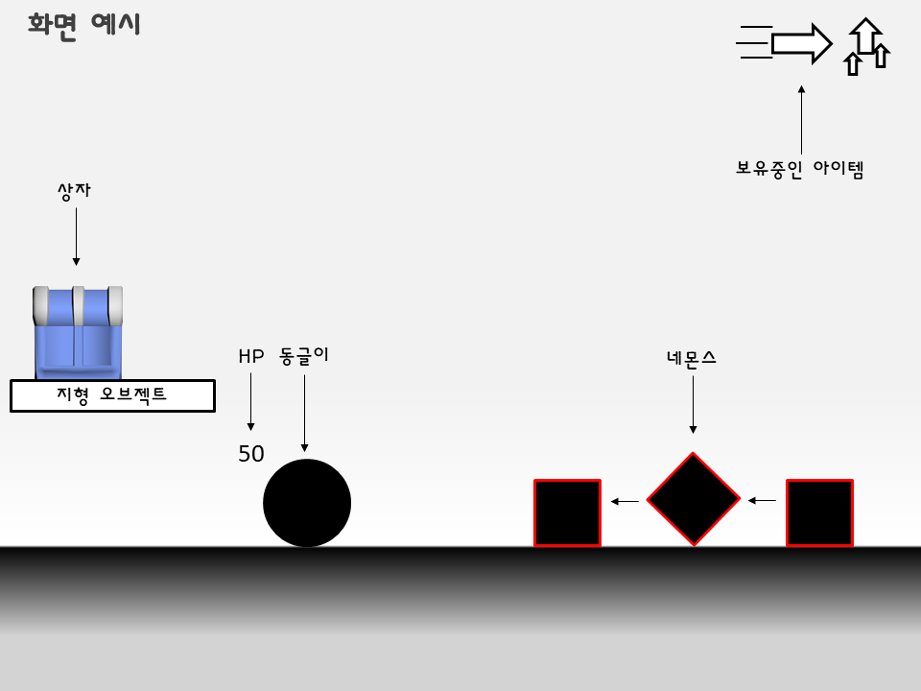

* 플레이어가 게임을 진행하기 편하도록 동글이가 바라보는 방향이 화면의 더 넓게 보이도록 함.
* 플레이어가 동글이의 남은 HP를 한 눈에 볼 수 있도록 동글이의 뒤편에 HP표시
* 지형 오브젝트는 동글이가 통과할 수 있으므로 이를 강조하기 위해 색이 박자에 맞춰 변함.
* 플레이어가 획득한 아이템을 알 수 있도록 화면의 오른쪽 상단에 획득한 아이템을 수량과 함께 표시.

조작

|  |  |
| --- | --- |
| 키 입력 | 행동 |
| W | 점프 |
| A, D | 좌 우 이동 |
| S | 통과 가능한 지형 오브젝트일 경우 아래로 떨어짐. |
| ESC (Escape) | 메뉴 On/Off |
| 방향키 | * 해당 방향으로 총알을 발사. * 위 혹은 아래 방향키와 왼쪽 혹은 오른쪽 방향키를 동시에 누를 경우 조합된 대각선 방향으로 발사. (예. 위 + 오른쪽 = 북동방향) |
| 메뉴에서 위, 아래 방향키 | 항목 선택 |

캐릭터

동글이

정의

게임 내 메인 캐릭터.

동글이 시스템

HP

동글이의 체력.

증감하는 경우는 아래와 같다.

1. 동글이가 HealBox 아이템 획득 시 20만큼 증가.
2. 동글이가 총알을 발사할 경우 1 감소.
3. 동글이가 네몬스와 충돌 시 해당 네몬스의 Atk 수치만큼 감소.

HP 수치에 비례해 동글이의 Scale값 변화.

HP 수치가 0 이하일 경우 튜토리얼 스테이지 로드.

HP의 표시는 [UI항목](#UI_HP) 참조.

Atk

총알 데미지.  
네몬스가 동글이가 발사한 총알에 충돌 시 해당 수치만큼 HP 감소.

SpikeAtk

가시 데미지.  
네몬스가 동글이와 충돌 시 해당 수치만큼 HP 감소.

BulletSize

총알 크기.  
총알이 발사될 경우 총알의 Scale값은 이 수치와 같음.

Speed

이동속도.  
이동 시 해당 수치만큼 Addforce.

Torque

회전속도.  
회전애니메이션 재생속도는 이 수치와 같음.

Jump

점프력.  
점프 시 해당 수치만큼 위로 Addforce.

JumpCount

점프 횟수.  
점프 시 해당 수치 + 1.

JumpCount\_Max

최대 점프 횟수.  
JumpCount 수치가 해당 수치보다 적을 경우에만 점프 가능.

네몬스

정의

게임 내 메인 캐릭터인 동글이를 공격하는 적 캐릭터 혹은 그 세력.

네몬스 시스템

HP

네몬스의 체력.

동글이의 총알에 충돌할 경우 혹은  
SpikeAtk가 1 이상인 동글이 혹은 미니동글이와 충돌할 경우  
해당 Atk(SpikeAtk) 수치만큼 감소.

0이 될 경우 Destroy.

사망 시

해당 네몬스가 사망한 위치에서 네몬스 사망 이펙트 재생.

파티클 시스템을 Instantiate하며 작은 사각형들이 빠르게 흩뿌려져 나가는 모습.

Atk

네몬스의 공격력.

동글이와 충돌 시 해당 수치만큼 동글이의 HP를 감소.

PushForce

네몬스의 충돌 힘.

동글이와 충돌 시 해당 수치만큼 동글이에게 Addforce.  
이때 힘의 방향은 네몬스의 중심에서 동글이의 중심 방향으로.

TargetingRange

네몬스가 동글이를 인식하는 거리.

해당 수치 이하의 거리에 동글이가 있을 경우 동글이 방향으로 움직임.

Speed

네몬스의 속도.

네몬스가 움직일 때 매 박자마다 해당 수치만큼 Addforce함.

Torque

네몬스의 회전력.

네몬스의 움직임이 굴러가는 것처럼 보이게 하기 위해  
네몬스가 움직일 때 매 박자마다 해당 수치만금 AddTorque함.

캐릭터 이외의 객체

프레임

정의

맵을 이루는 기본적인 지형.

속성

어떠한 캐릭터도 이 객체를 뚫고 지나갈 수 없음.  
다양한 레벨 디자인을 위해 움직이는 프레임도 구현.

지형 오브젝트

정의

일부 경우 충돌을 무시할 수 있는 지형.

속성

플레이어가 뚫고 지나갈 수 있는 지형임을 강조하기 위해 매 박자마다 랜덤 색상으로 ColorTo.

아래의 경우 동글이가 충돌을 무시.

* 동글이가 점프를 통해 지형 오브젝트의 밑부분에 충돌한 경우.
* 동글이가 지형 오브젝트 위에서 s키를 누른 경우.

위 경우에서 동글이가 충돌을 무시한 뒤, 다시 충돌할 수 있도록 설정.  
이 간격이 너무 짧거나 길지 않도록 적당히 조절.

표지

정의

플레이어에게 방향이나 행동을 알려주기 위해 맵에 배치된 글 혹은 그림.

속성

본 게임의 특징인 심플함과 신비한 세계관을 침범하지 않기 위해 최대한 짧고 간결하게 구성.

스테이지 분기점

정의

동글이 캐릭터가 충돌 시 스테이지를 시작 혹은 끝내는 지점.

속성

스테이지 입장 구간에 배치된 경우 이전 스테이지의 동글이 데이터를 불러옴과 함께 Fade In을 통해 스테이지의 시작을 연출.  
다음 스테이지로 넘어가는 구간에 배치된 경우 Fade Out을 통해 스테이지의 종료를 연출함과 함께 현재 동글이의 데이터를 저장.  
이 경우, 스테이지의 종료에 관한 [표지](#표지)가 동반되어야 함.

상자

정의

동글이와 충돌 시 아이템을 생성하는 상자.

종류

|  |  |  |
| --- | --- | --- |
| 모델 | 색상 | 포함된 아이템과 드롭률 |
| - | 파랑 | HealBox 50%  JumpUp 25%  SpeedUp 25% |
| - | 초록 | BulletSizeUp 33%  AtkUp 33%  MoreJump 33% |

동작

몸통과 뚜껑으로 나뉘어 모델링 함.

움직일 수 있으며 캐릭터가 뚫고 지나가지 못함.

동글이와 충돌 시 뚜껑 모델에 RotateAdd함수를 통해 상자가 열리는 애니메이션 연출.

포함된 랜덤 아이템을 1개 Instantiate하며 이후 추가로 작동하지 않도록 설정.

아이템

정의

플레이어 캐릭터가 게임 내에서 획득할 수 있는 객체.  
충돌을 통해 획득할 수 있으며 동글이가 사망할 때까지 효과가 유지됨.

종류

|  |  |  |
| --- | --- | --- |
| 아이콘 | 이름 | 기능 |
| C:\Users\TEMP.10A401.012\AppData\Local\Microsoft\Windows\INetCache\Content.Word\HealBox copy_1.png | HealBox | 동글이 HP +20 |
| C:\Users\TEMP.10A401.012\AppData\Local\Microsoft\Windows\INetCache\Content.Word\AtkUp copy_1.png | AtkUp | 동글이 Atk +1 |
| C:\Users\TEMP.10A401.012\AppData\Local\Microsoft\Windows\INetCache\Content.Word\BulletSizeUp copy_1.png | BulletSizeUp | 동글이 BulletSize +0.5f |
| C:\Users\TEMP.10A401.012\AppData\Local\Microsoft\Windows\INetCache\Content.Word\SpeedUp copy_1.png | SpeedUp | 동글이 Speed +5 |
| C:\Users\TEMP.10A401.012\AppData\Local\Microsoft\Windows\INetCache\Content.Word\JumpUp copy_1.png | JumpUp | 동글이 Jump +100 |
| C:\Users\TEMP.10A401.012\AppData\Local\Microsoft\Windows\INetCache\Content.Word\MoreJump copy_1.png | MoreJump | 동글이 JumpCount +1 |

적용

획득 전

상자에서 Instantiate를 통해 처음 생성될 경우 (0, 1.2f, 0)방향으로 MoveAdd.

박자에 맞춰 0.5초간 90도 RotateTo하도록 함.

획득 적용

동글이가 아이템 모델과 충돌 시 아이템을 획득함.

코드의 분별을 위해, 플레이어가 2인 이상일 경우를 고려한 확장성을 위해  
구현은 각 아이템을 획득한 플레이어의 능력을 수정하는 방식으로 함.

획득 후

획득한 플레이어의 카메라에 해당 아이템 기록을 추가.  
이후 [UI항목](#UI_아이템) 참조.

추후 구현 예정 아이템들

|  |  |  |
| --- | --- | --- |
| 아이콘 | 이름 | 기능 |
| - | Invisible | 네몬스와 충돌하지 않음 네몬스가 동글이를 인식하지 못함  +30초간 |
| - | Spike | 동글이 SpikeAtk +1 |
| - | Mini | 미니 동글이 1기 추가 생성   * 동글이의 0.1f scale * SpikeAtk 1 * 동글이의 좌우로 왕복 |
| - | OnHitUp | 피격 후 무적시간 + 60 |
| - |  |  |
| - |  |  |
| - |  |  |

배경음악

정의

배경음악에 맞춰 변화하는 요소들을 총괄하는 시스템

속성

스테이지가 시작됨과 동시에 반복재생됨.

스테이지의 번호와 같은 번호를 가진 음악 오브젝트를 스테이지 내에 포함.

음악의 박자를 기록한 txt파일을 게임 폴더 내에 동봉.

박자파일의 참조지점은 “Asset/Music/’파일이름’” 이며  
파일이름은 Music + 해당 스테이지의 번호 + .txt.  
(ex. Asset/Music/Music0.txt)

박자파일은 해당 음악의 박자 시간이 ms단위로 기록됨.

매 박자마다 작동하는 시스템은 아래와 같다.

1. 지형 오브젝트의 색상을 [변화](#지형오브젝트).
2. 획득되지 않은 아이템이 90도 [회전](#아이템).
3. 네몬스의 [움직임](#네몬스).

UI

카메라

정의

화면에 표시할 영역과 방식.  
이 게임에선 동글이 캐릭터가 주체가 되어야함.

Transform

동글이 Position + (0, 2.5f, -9)에 기본 위치.  
동글이의 진행 방향으로 + (3.0f, 0, 0).  
동글이의 Scale에 비례해 카메라 거리를 조절.  
기울임 없음.

표시

2D로 구성된 화면처럼 보이기 위해 Orthographic Projection 사용.

HP

정의

동글이 캐릭터의 현재 HP 표시

.

Transform

동글이 Position + (+-0.2f, 동글이 Scale, 0).  
동글이의 최근 진행방향 반대편에 위치하도록 position x값 조절.  
진행방향 변경 시 HP텍스트의 Position이 변화하지 않고 빠르게 이동하도록 조절.  
동글이의 Scale에 비례해 폰트 사이즈를 조절.

표시

동글이의 현재 HP를 표시하며 상시 업데이트됨.  
동글이의 색상과 같은 색으로 표시.

아이템

정의

플레이어가 획득한 아이템의 종류와 개수를 표시하는 UI.

Transform

화면의 우측 상단에 순서 무관.  
이미지의 Scale값은 조절하지 않고 표시 영역을 통해 사이즈 조절. (테스트를 통해 적당한 크기로)

메뉴

정의

게임을 일시 정지하며 게임에 대한 플레이어의 행동을 선택할 수 있는 시스템.

Transform

동글이 기준 (0, 3 \* 동글이 Scale, 0)에 위치.

동작

메뉴에 진입하지 않은 경우

Esc 키 입력 시 아래의 동작을 실행.

1. 게임 일시정지.
2. 동글이에 대한 키 입력 제한.
3. 메뉴 객체를 Instantiate.
4. 메뉴 객체 연출.  
   ScaleTo 함수를 통해 (0.3f, 0.3f, 1) -> (1, 1, 1),  
   FadeFrom 함수를 통해 Fade In,  
   MoveTo 함수를 통해 동글이 Position에서 상기된 위치로 이동.

메뉴에 진입한 경우

Esc 입력 시

* ‘계속하자’를 선택한 경우로 진행.

위, 아래 방향키 입력 시

1. 세 가지 옵션 중 현재 가리키고 있는 옵션을 강조
2. 옵션을 (1.2f, 1.2f, 1)로 0.5초에 걸쳐 ScaleTo
3. 이외의 옵션을 (1, 1, 1)로 0.5초에 걸쳐 ScaleTo

엔터키 입력 시

* ‘계속하자’를 선택한 경우
  + 게임 일시정지 해제.
  + 동글이에 대한 키 입력 제한 해제
  + 메뉴 객체 해제 연출  
    ScaleTo 함수를 통해 (1, 1, 1) -> (0.3f, 0.3f, 1),  
    FadeFrom 함수를 통해 Fade Out,  
    MoveTo 함수를 통해 동글이 Position으로 이동.
  + 연출이 끝남과 동시에 메뉴 객체 Destroy.
* ‘다시하자’를 선택한 경우
  + 해당 스테이지를 다시 로드.  
    이때, 캐릭터의 데이터는 이전 스테이지에서 가져온 그대로.
  + 이후 ‘계속하자’를 선택한 경우의 행동을 실행.
* ‘그만하자’를 선택한 경우
  + 게임 종료.

레퍼런스



계속하자

다시하자

그만하자

비밀

정의

미스터리

정의

플레이어를 방해하는 인게임 요소.

종류

비밀 방

정의

숨겨진 스테이지로 플레이어가 발견 및 상호작용을 통해 입장.

입장

비밀 습득

퇴장

미니게임

정의